表面肌电项目测试问题记录

软件版本：setup1080_094_SEMG_20241219
测试时间：2024.12.24

- 【待修正】项目名称自定义功能没有。需要支持项目名称自定义
- 新建方案时，不能输入数字和空格，数字和空格是启动扫描功能（目前）。
- 需求里【方案】下拉菜单是新建、打开、保存，目前软件是新建W、读取、保存。
- 方案里 新建 自定义 怎么用？
- 新建方案 不支持插入图片。
- 测量结果“范围过小”表示什么？
- 范围游标不支持 跨屏？
- 【待修正】波形做完后不支持调时程？需要支持
- 【待修正】线号旁边的肌肉名称显示的规则？需要自定义部位名称
- 【待修正】调节游标时，屏幕会闪，体验 不好屏幕不能闪
- 【待修正】所有方案都只有一个波形采集界面，应该是每个方案对应一个波形界面每个方案都能独立保存波形
- 游标范围只能在第一页调节。
- 方案中 脑卒中-肌直肌 修改成 股直肌
- 【待修正】扫描中自动停止 时程 100ms bug:到1页就自动停
- 波形删除，游标扔会显示；波形删除，游标应随之消失
- 【待修正】数据导出功能没有 需要增加【数据导出】
- 数据保存形式：是否按需求里一个病人保存一个文件夹
- 【待修正】报告附图里没有按需求显示二级方案名称 二级方案名称显示
- 【待修正】同096一样：【分析范围】

- 仅支持自定义方案名称
按需求需要支持项目名称自定义
2.数字启停已关闭，输入数字可用小键盘，不支持空格
3.已修改
4.自定义即输入任何想要的输入，自定义只是提示
5.除系统给定默认方案，自定义方案不支持插图
需要支持插入图片
6.范围过小无法分析，请拉大游标范围
范围过小具体指多少
7.支持 单击鼠标左键移动左边界 单击鼠标右键移动右边界 注意左边界不可在右边界左 右边界不可在左界右
8.不支持 现数据存储有限，不支持采完后改时程
需要支持
9.为默认方案给定名称，现可支持自定义名称
需要自定义部位名称，对应【设置】里【部位设置】菜单即可
10.大量刷新重绘画面，闪屏不可避免
需要优化，调节游标时，屏幕不能闪
11.只有一个采波界面，方案不影响采波方式
基础功能，需要每个方案都能独立保存波形
12.可跨页，翻页，操作见7
13.已修改
14.数据采满了，100ms最大采集30页
没有采满，不到1页就自动停
15.已修改
16.支持，crtl+F为导出波形文件，老功能，全部导出。数据导出按键为新功能，仅支持打开范围分析时，导出框选范围内的数据。
根据需求，需要增加【数据导出】菜单，导出分析范围内的数据
17.可自定义文件，位置
具体操作步骤，提供一下
18.需要二级方案名称规则，是否为第一加第二标题
如：表面肌电>肌电评估>股四头肌内侧头最大肌电值，红圈内为二级方案名称
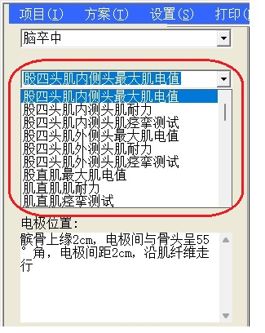
19. 根据需求需要实现的功能，同096一样：【分析范围】菜单选中某一线号，点击该菜单，在该线号波形上弹出两条竖游标，按住鼠标左键移动左侧游标，按住鼠标右键移动右侧游标，该线号波形的数据结果只针对左右游标范围内的数据进行测量。

